Государственное бюджетное учреждение культуры Ставропольского края

«Ставропольская краевая универсальная научная библиотека

им. М. Ю. Лермонтова»

**День Лермонтова в библиотеках Ставрополья**

***по итогам проведения краевой акции***

Ставрополь

2015

**Составитель**

Г. М. Павлова, главный библиотекарь инновационно-методического отдела ГБУК «СКУНБ им. Лермонтова»

**Редактор**

Ю. В. Николаев

**Ответственный за выпуск**

В. И. Белик, заместитель директора по научной деятельности

ГБУК «СКУНБ им. Лермонтова»

В 2014 году, в Год культуры, главным литературным событием нашей страны стало празднование 200-летия со дня рождения Михаила Юрьевича Лермонтова.

В подготовке и проведении знаменательного юбилея приняли участие библиотеки всех регионов России, в том числе и Ставрополья. Для этого были подготовлены многообразные программы мероприятий, призванные побудить у населения интерес к личности и творчеству гениального поэта, показать истоки, величие и непреходящее значение его поэтического наследия для русской культуры.

Прологом в разнообразной палитре праздничных мероприятий для всех любителей чтения и книги стала краевая акция [«День Лермонтова в библиотеках Ставрополья».](http://www.skunb.ru/document/3984)

Опыт работы и итоги участия библиотек в этой акции представлены в данном методическом материале.

**День Лермонтова в библиотеках Ставрополья** : по итогам проведения краевой акции / ГБУК «СКУНБ им. Лермонтова» ; сост. Г. М. Павлова ; отв. за выпуск В. И. Белик. – Ставрополь, 2015. – 20 с.

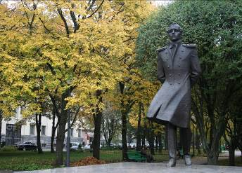«Как и всякий настоящий, а тем более, великий поэт, – писал И. Л. Андроников, – Лермонтов исповедовался в своей поэзии, и, перелистывая томики его сочинений, мы можем про-честь историю его души и понять его как поэта и человека…»

Михаилу Юрьевичу Лер-монтову – одному из удиви-тельных явлений в мировой литературе во Всемирный день поэзии 21 марта 2014 года была посвящена краевая акция «День Лермонтова в библиотеках Ставрополья», учрежденная министерством культуры Ставропольского края. Организатором и координатором мероприятия выступила Ставропольская краевая универсальная научная библиотека им. М. Ю. Лермонтова.

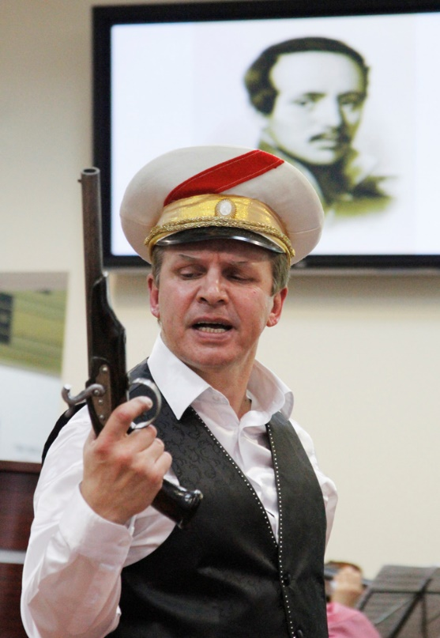Краевая акция явилась отправной точкой в работе публичных библиотек края по популяризации творческого наследия великого поэта и поддержанию интереса к русской классической литературе среди населения.

Организационными центрами акции стали публичные библиотеки, которые сформировали программы мероприятий, акцентировав внимание на их прове-дении как в стенах библиотек, так и за их пределами, а также на активном испо-льзовании современных информацион-ных технологий. Большое внимание было уделено вовлечению молодых пользова-телей библиотек в процесс подготовки и проведения интерактивных мероприятий.

Центральная библиотека региона 20 марта пригласила жителей края на спектакль-концерт «Страсти по Михаилу, или Лермонтов онлайн» с участием заслуженного артиста Российской Федерации Александра Ростова. Прозвучали известные стихи «Люб-лю Отчизну я, но странною любовью!», «Бородино», «Парус», отрывки из поэм «Демон», «Песня про царя Ивана Васильевича, молодого опричника и удалого купца Калашникова», романа «Герой нашего времени» и строки из писем поэта. Эмоциональный фон вос-приятия спектакля усилила музыка П. Чайковского, Э. Грига, Т. Альбинони и М. Глинки. Отрывки из их произведений были испол-нены камерным оркестром «Ренессанс» под управлением Андрея Абрамова. Поэзия Лермонтова в этот день в Ставрополе звучала также у памятника поэту, где прошел флешмоб «Читая Лермонтова строки».

За свою недолгую жизнь М. Ю. Лермонтов не раз побывал в районе Кавказских Минеральных Вод, и в каждом из курортных городов он оставил о себе память. Но, конечно, больше всего мест, связанных с Лермонтовым, находится в Пятигорске, где поэт некоторое время жил и творил.

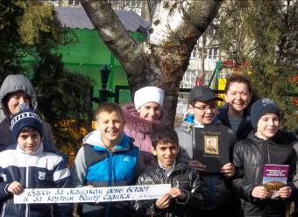В память об этом 21 марта библиотеками централизованной биб-лиотечной системы города Пятигорска проведены различные по форме и содержанию мероп-риятия: обзоры, беседы, встре-чи, литературные вечера, пре-зентации книг, литературные экскурсии.

Презентация книги лер-монтоведа, краеведа Мануэллы Домианиди «Лермонтов осве-тил их имена», посвященной ближайшим родственникам М. Ю. Лермонтова – Хаста-товым и Шан-Гиреям, собрала в центральной городской библиотеке им. М. Горького много почитателей жизни и творчества великого поэта. В мероприятии приняли участие читатели библиотеки, друзья автора, краеведы и экскурсоводы.

Привлекла внимание читателей и гостей Пятигорска презен-тация коллекционного издания произведений М. Ю. Лермонтова в двух томах, приуроченного к 200-летию со дня рождения поэта, изда-тельства «СНЕГ».

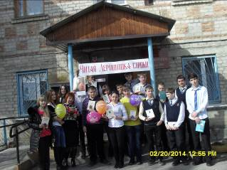Активными участниками флэшмоба в поселке Горячеводском, организованного библиотекой № 9, были молодые люди. На площад-ке перед библиотекой они читали стихи Лермонтова, отрывки из его произведений, предлагали сельчанам ответить на вопросы викторины.

На литературный вечер в библиотеку-филиал № 1 были приглашены пятигорские поэты из литературного объединения «Эолова арфа» Галина Кривец-кая, Игорь Гадзиев и Константин Андрукович, которые прочли авторские стихи, посвященные Лер-монтову и Кавказу, произведения поэта.

Участники поэтического вечера-портрета «Все дышит им...» в библиотеке № 8 еще раз прошли маршрутами великого поэта, встре-тившись с младшим научным сотрудником Домика-музея М. Ю. Лер-монтова Л. В. Петропавловой.

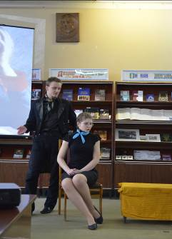Накануне краевой акции в библиотеках Железноводской ЦБСсостоялись конкурс чтецов «Светел мир его стихов» (ЦГБ и Железноводский художественно-строительный техникум) и виртуальная экскурсия по лермон-товским местам с участием творческого объединения «Парус» (библиотека № 2 пос. Иноземцево).

Дню Лермонтова было посвящено заседание литературного клуба «Вдохно-вение», открывшееся театрализованной литературно-музыкальной постановкой «Читая Лермонтова строки». В нем при-няли участие члены литературного клуба, воспитанники драматического кружка «Муравейчик», которым вот уже много лет руководит почетная жительница города Железноводска Галина Николаевна Касьянова, молодые читатели и библиотекари городской системы.

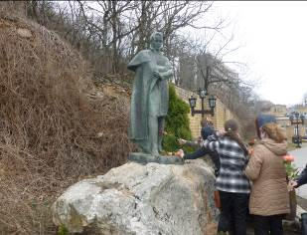После окончания мероприятия его участники вышли в Лер-монтовский сквер, который расположен в Курортном парке, где возложили цветы к памятнику поэту и прочитали свои любимые стихи, написанные Михаилом Юрьевичем.

О периодах жизни поэта в Пятигорске, ставших, по выра-жению В. Г. Белинского, колы-белью бессмертной поэзии Лер-монтова, юным читателям цент-ральной детской библиотеки горо-да Лермонтова рассказал кинолек-торий «Он учит нас любить Кавказ». В ходе путешествия ребята познакомились с уникальным природным памятником, визитной карточкой Пятигорска – Провалом, легендой о происхождении гор на КМВ, которую довелось услышать М. Ю. Лермонтову, будучи еще совсем маленьким мальчиком, и отрывками из повести «Княжна Мери» из романа «Герой нашего времени».

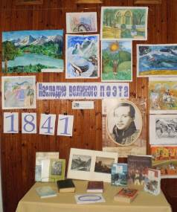В библиотеке № 2 познавательно прошёл час поэзии «Зовёт он снова в край лазури...», на котором юные и взрослые читатели прослушали стихи поэтов Серебряного века, ставропольских авторов о поэзии Лермонтова и местных поэтов, пишущих о Михаиле Юрьевиче. Читатели библиотеки прочли стихи поэта и поделились своими впечатлениями о его творчестве.

В День Лермонтова в ЦГБ и библиотеке-филиале № 2 ЦБС города Ессентуки состоялись встречи читателей со старшим научным сотрудником Госу-дарственного музея-заповедника М. Ю. Лермонтова Викторией Гергардтовной Гамм.

Ее рассказы о первых поездках Лермонтова с бабушкой и ссылках на Кавказ, о друзьях и соратниках, о литературном и художественном творчестве поэта, малоизвестных фактах его жизни и творчества, сопровождавшиеся мультимедийной презентацией с редкими фотографиями из фонда музея-заповедника, помогли всем участникам встречи окунуться в незабываемую атмосферу лермонтовского периода.

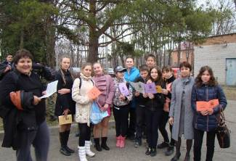Что может быть лучше отрывного календаря для наблюдения за рекой времени? Календарь событий «Он больше чем поэт», организованный библиотекой-филиалом № 7, позволил ощу-тить вкус лермонтовского вре-мени. «Отрывая» страничку за страничкой, ребята знакомились с жизнью Михаила Юрьевича: детством, учебой, ссылкой на Кавказ, любовью, творчеством, дуэлью и, кончено же, его стихами.

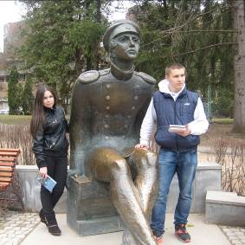Для привлечения внимания жителей города к творчеству великого русского поэта библиотекой-филиалом № 5 был орга-низован флешмоб «Мой гений веки пролетит». У здания библиотеки звучала музыка, школьники читали стихи М. Ю. Лермонтова, все желающие могли познакомиться с книжной выставкой «Лермонтов и Кавказ» и поучаствовать в викто-рине «Наш Лермонтов».

«День Лермонтова» библио-текари Кисловодской ЦБС начали с лермонтовских поэтических уроков для учащихся и студентов различ-ных учебных заведений: колледжа Кисловодского филиала Ростовского государственного экономического университета, Кисловодского меди-цинского колледжа Минздрава и социального развития России, школ № 2 и 15. Во всех библиотеках города были организованы книжные выставки, проведены информминутки, знакомящие читателей с проводимой акцией.

В Кисловодском филиале Ставропольского кооперативного тех-никума экономики, коммерции и права специалистами ЦГБ им. А. И. Солженицына был проведен поэтический тренинг«Весна поэта», а в Кисловодском медицинском колледже состоялся литературно-художественный конкурс «Поэзия – все краски мира в тебе отра-жены…», в котором приняли участие 15 слабовидящих студентов.

Медиа-час «Стихов чарующие звуки» для читателей среднего школьного возраста интересно прошел в библиотеке-филиале № 5. Вниманию присутствующих были представлены электронные презентации «Михаил Юрьевич Лермонтов: по страницам жизни и творчества» и «Велик талант и многогранен гений», фотовернисаж известного кисловодского фотохудожника Ю. П. Жванко «Здесь все напоминает мне о нем». Большой интерес вызвало виртуальное путешествие «По лермонтовским местам Кавминвод».

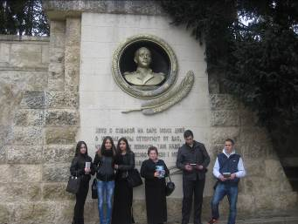Завершил лермонтовский день в Кисловодске поэтический молодежный флэшмоб «Читая Лермонтова строки», который состоялся в лермонтовских местах Кисловодска: на пло-щадке у грота Демона и у памятника М. Ю. Лермонтову в Курортном парке, где к чита-ющей поэтические строки молодежи присоединились от-дыхающие на курорте и жи-тели Кисловодска.

В ЦГБ города Минеральные Воды состоялось комплексное мероприятие «Наследие великого поэта», программа которого включала просмотр слайдовой презентации, проведение эрудит-лото «Гонимый миром странник» и литературного квеста «В гостях у М. Ю. Лермонтова», демонстрацию отрывков из документального фильма «Мцыри».

Сектор «Редкая книга» представил вниманию читателей книж-но-иллюстративную выставку «Места, воспетые поэтом», где демон-стрировались миниатюрные книги стихов и редкие издания произве-дений поэта, художественные фото Кавказских Минеральных Вод, связанные с именем поэта, хроника последнего дня жизни М. Ю. Лермонтова.

Более 300 жителей и читателей библиотек города Ставрополя были участниками литературно-поэтического вечера «Мир великого поэта» (библиотека-филиал № 10), музыкального вечера «Лермонтов и музыка» (библиотека-филиал № 9), поэтического этюда «Как сладкую песню Отчизны моей, люблю я Кавказ» (библиотека-филиал № 1).

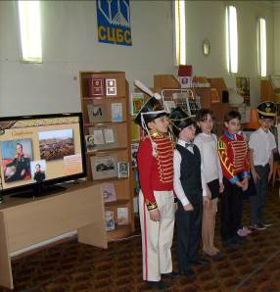 «Утро на Кавказе» – с этого стихотворения начался час-посвя-щение М. Ю.  Лермонтову «Венок стихов» в детском отделе центральной библиотеки Ставро-польской ЦБС. Амина Бугашева спела «Колыбельную» песню, Севан Оганесян очень эмоционально про-читал стихотворение «Тучи», а группа ребят показала театрали-зованную постановку стихотворения «Бородино». Дети с удовольствием слушали романс «Когда волнуется желтеющая нива», рассматривали рисунки «Сцены из Ставропольской жизни», читали отрывки из поэмы «Мцыри», говорили об истории ее создания – о генерале А. П. Ермолове и маленьком мальчике, спасённом в ауле Дады-Юрт, который вошел в историю как художник П. Захаров (Чеченец).

Завершилось мероприятие выступлением ставропольской поэтессы, члена Союза писателей России – Аллы Владимировны Халимоновой-Мельник и чтением ее стихов, посвященных Михаилу Юрьевичу Лермонтову.

Интересным фактам пребывания поэта в городе Ставрополе был посвящен час поэзии «Поэты не рождаются случайно» в библиотеке-филиале № 11, участниками которого стали учащиеся 8-го класса МБОУ «СОШ № 22». Обращение к иллюстрациям известных худож-ников и самого поэта, видеофрагментам из спектаклей и фильмов, поставленным по произведениям Лермонтова, помогло вызвать у школьников зрительные образы героев произведений классика, чувство сопереживания его персонажам, судьбе самого поэта.

В рамках краевой акции 16 библиотек Курского районаподготовили и провели ряд мероприятий, в которых приняли участие более 500 читателей библиотек и жителей поселений.

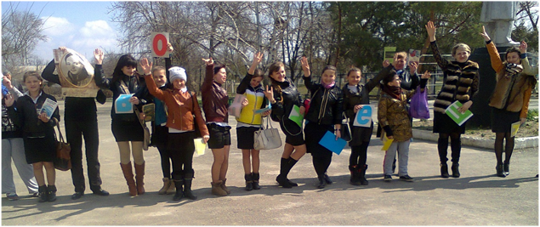В поэтический флешмоб «Читая Лермонтова строки» включились пользователи Русского филиала № 7, Полтавского фили-ала № 3 и Дыдымкинского филиала № 24. Молодые читатели биб-лиотек с удовольствием декламировали стихи поэта в общественных местах своих поселений – у школ, библиотек, зданий сельских администраций. Многие жители вспомнили и прочли свои любимые стихи поэта, получив в подарок буклеты «Любовная лирика М. Ю. Лермонтова», «Лермонтов о Кавказе», «М. Ю. Лермонтов о главном».

Читательница Зайцевского филиала № 17 Дарья Пушкарёва подготовила видеопоздравление «Мое любимое стихотворение Лермонтова», которое размещено на сайте МУ «МЦБ» Курского муниципального района (http://kurskaya-biblio.ucoz.ru/news).

Конкурс чтецов «Читаем Лермонтова» среди читателей младшего и среднего школьного возраста состоялся в Кировском филиале № 4. Его победителями стали Рома Найрудинов и Варя Красюкова.

Программа «Дня поэзии в библиотеке», посвящённого 200-летию со дня рождения М. Ю. Лермонтова, в МКУК «Сельский культурный комплекс» поселка Цимлянского Шпаковского района была разнообразной. Его жители имели возможность познакомиться с электронными презентациями «Лермонтов – художник» и «По страницам Лермонтова», буклетами и книжными закладками, подго-товленными к юбилею поэта, прослушать литературную страницу «Лермонтову – 200» по местному радио «Цимлянский вестник».

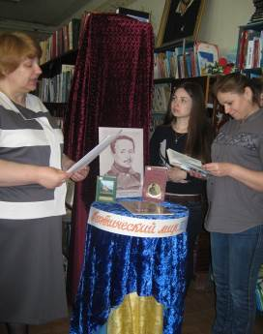В ходе литературных чтений «Поэтический мир Лермонтова», организованных сельской библиотекой МКУК «Сельский культур-ный комплекс ст-цы Новомарьевс-кой», молодым читателям были пред-ставлены презентация о жизни и творчестве М. Ю. Лермонтова и тема-тическая книжная выставка, проз-вучали записи поэтических произве-дений поэта в исполнении артистов театра и кино. Участники мероприятия в игровой форме разгадали крос-сворды лермонтовской тематики и по-участвовали в опросе «Что ты знаешь о Лермонтове?»

В библиотеке-филиале № 1 ЦБС города Михайловска с участием на-родного театра «Арлекин» (руко-водитель Н. В. Гатальская) МКУК «Клуб им. Страхова» и читателей среднего и старшего школьного возраста состоялось заседание в литературной гостиной «Приветствую тебя, Кавказ седой!»

Благодарненская межпоселенческая библиотекаотметила «День Лермонтова в библиотеках Ставрополья» проведением вечера творческого портрета «Наедине с тобою, брат...», а Буденновская межпоселенческая центральная библиотека организовала конкурс чтецов «Мое поздравление поэту».

В библиотеках Арзгирского района состоялись виртуальные литературные экскурсии «Приветствую, тебя Кавказ седой» (МЦБ), конкурс стихов «Не угаснет свет его стихов» (библиотека МКУ «ЦКД и С» Арзгирского сельсовета), книжные выставки «Под Машуком, у вод горячих» (МЦБ) и «Золотые страницы классики» (библиотека с. Родниковского).

Во Всемирный день поэзии в библиотеках Георгиевского района дан старт циклу встреч «Музей одного стихотворения».

Пишу, пишу рукой небрежной,

Чтоб здесь чрез много скучных лет,

От жизни краткой, но мятежной

Какой-нибудь остался след.

Этими поэтическими строками был начат лермонтовский праздник поэзии «К нам Лермонтов сходит, презрев времена», состоявшийся в цент-ральной районной биб-лиотеке. Его участники обсудили стихотворение «Белеет парус одинокий»: рассказали об истории создания, послушали его в исполнении чтицы Анас-тасии Ермолаевой, а так-же имели возможность услышать в сопровожде-нии ансамбля скрипачей ДМШ три одноименных романса на стихотворение поэта, строки которого вдохновили рус-ских композиторов А. Е. Варламова, А. Г. Рубинштейна и Г. В. Свиридова.

Гостем праздника был самодеятельный композитор Сергей Витальевич Акиневич, рассказавший о своем необычном хобби – написании песен на стихи М. Ю. Лермонтова и пении их под гитару. В исполнении гостя прозвучала песня «Белеет парус одинокий».

Участниками праздника были представитель миссионерского отдела Георгиевского благочиния М. Н. Заиченко, актриса и поэтесса, член Союза писателей России, член Союза театральных деятелей С. М. Седых, которая прочитала собственное произведение, посвя-щённое стихотворению Лермонтова «Белеет парус одинокий».

В Туркменском районе прикоснуться к творчеству  великого поэта, услышать его стихотворения, музыкальные произведения,  положенные на стихи поэта, и просто прочитать любимые произ-ведения М. Ю. Лермонтова смогли  в этот день  участники литера-турно-музыкальных часов и вечеров «Под лермонтовской звездой» (МЦБ), «А он встает над волнами забвенья» (Овощинская сельская библиотека), часов поэзии «Синие горы Кавказа, приветствую вас!» и «Белеет парус одинокий» (Малоягурская сельская библиотека), лите-ратурной гостиной «Я дал бы миру дар бесценный» (Овощинская сельская библиотека) и молодежного поэтического флешмоба «Читаем Лермонтова строки» (Казгулакская сельская библиотека), участники которого в бальных костюмах под музыку А. Вивальди перенеслись в те далекие времена, рассказали о творчестве и прочли его стихи.

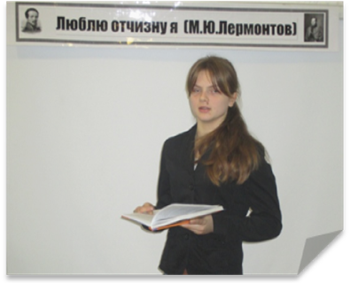В рамках школы нравствен-ного воспитания для юношества «Гармония» Владимировская се-льская библиотека провела литера-турно-музыкальную композицию «К портрету Лермонтова». Звуки волшебной музыки «Лунная соната» Л. ван Бетховена помогли присутствующим окунуться в мир поэзии, красоты слова и великого наследия Михаила Юрьевича. Читатель библиотеки Марина Гагян прочла одно из красивейших стихотворений поэта «Родина». Украсили мероприятие романсы «Выхожу один я на дорогу», «И скучно и грустно» и «Я к вам пишу» в исполнении Карины и Рузанны Лисициан, Галины Бесединой и Сергея Тараненко.

21 марта в сельских библиотеках Апанасенковского муници-пального района проведен ряд мероприятий. Так, литературно-музыкальная композиция «Послушай! Вспомни обо мне» состоялась в сельской библиотеке села Апанасенковского МКУК «Апанасен-ковский сельский Дом культуры», литературный вечер «Мятежный гений вдохновенья» прошел в Воздвиженской сельской библиотеке-филиале, были организованы литературные часы «Приветствую тебя, Кавказ седой» (Вознесеновская сельская библиотека) и «Лермонтов на Кавказе» (Малоджалгинская сельская библиотека).

Познавательно прошли праздник поэзии «Странник с русскою душой» для читателей среднего школьного возраста, подготовлен-ный специалистами детского отдела Новопавловской центральной городской библиотекиКировского района**,** и литературно-музыкальный вечер «Судьба поэта» в Марьинской сельской биб-лиотеке.

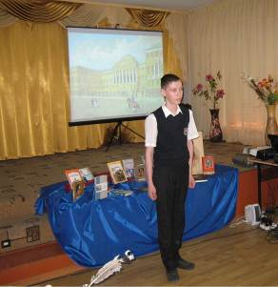Сотрудники Зольской сельской библиотеки совместно с работниками Дома культуры провели в этот день вечер-эссе «М. Ю. Лермонтов в русском романсе», чтобы насладиться музыкальнос-тью созвучия его слов в романсе, почитать стихи, поразмышлять вместе с поэтом. Романсы прозву-чали в исполнении Анны Васильев-ны Волощенко и Николая Назимо-вича Павелко. К мероприятию были подготовлены выставка рисунков, посвященных творчеству Лермонтова, и книжная выставка «Высоким слогом русского роман-са».

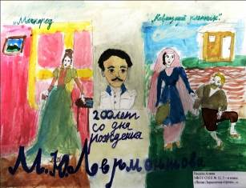«Пускай историю страстей и дел моих хранят далёкие потомки..» – эти слова великого поэта стали лейтмотивом Дня Лер-монтова, проведённого в Ипатовской межпоселенческой библио-теке. С утра в читальном зале звучали записи песен и романсов на стихи Лермонтова в исполнении известных певцов и музыкантов, на абонементе каждый пришедший в этот день читатель мог посмотреть видеоролики отрывков из экранизаций произведений Лермонтова, фильма о Лермонтове. Читатели библиотеки и ученики городских школ приняли активное участие в поэтической акции «Читаем Лер-монтова».

В библиотеках города Не-винномысска состоялись презен-тация юбилейной книжной выстав-ки «Лермонтовиана» (ЦГБ) и вир-туальная экскурсия по лермон-товским местам России (ЦДБ, филиалы № 1, 4, 5, 8, 9 и 10). Вызвала интерес викторина «Известные строки поэта», размещенная на сайте ЦДБ. 21 марта был дан старт конкурсу рисунков «Герои литера-турных произведений М. Ю. Лермонтова».

Поэтически ярко прошли мероприятия в рамках акции в ЦРБ Новоалександровского района. Студенты кооперативного техникума совершили видеопутешествие «По лермонтовскому Ставрополью». Литературный салон «Гармония» свое заседание в этот день посвятил теме «Мой Лермонтов». Подвел итог заседанию совместный просмотр художественного фильма «Герой нашего времени».

Для студентов Григорополисского сельскохозяйственного техникума библиотекари провели поэтический альманах «Живая память о поэте». Оживленно прошел стихотворный хитпарад «Я рожден с душою пылкой» в Фельдмаршальской сельской библиотеке. А библиотекари Раздольненской и Кармалиновской сельских библиотек собрали своих читателей на молодежный поэтический флешмоб «Читаем Лермонтова строки». В Раздольненской библиотеке к этому мероприятию были подготовлены и распространены информационные закладки для юных читателей «Лермонтов – художник» и «Поэзия Лермонтова».

В преддверии Всемирного дня поэзии в мероприятиях библиотек Новоселицкого района, организованных в поддержку краевой акции «День Лермонтова в библиотеках Ставрополья», приняли участие более 300 читателей.

Специалисты Новоселицкой центральной модельной библио-теки познакомили пользователей с родословной семьи Лермонтовых, с легендами, преданиями и мистическими историями, сопровож-давшими поэта всю его недолгую жизнь. С помощью видеоряда всем присутствующим Михаил Юрьевич был представлен как живописец.

О первом пребывании Лермонтова на Кавказе, его впечатлениях от природы, жизни горцев, кавказского фольклора вели разговор участники литературного часа, состоявшегося в библиотеке села Китаевского. А в библиотеке села Долиновки была проведена литературная гостиная «Поэт, мятежный духом и жаждущий свободы», где читатели старшего школьного возраста познакомились с малоизвестными фактами из жизни М. Ю. Лермонтова, прочли его стихи «Ангел», «Кавказ», «Смерть поэта», «Тучи», «Сон», «Выхожу один я на дорогу».

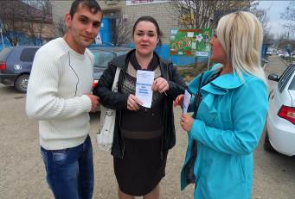Библиотекари села Чернолесского провели литературную викто-рину «Недаром помнит вся Россия», а библиотекари поселка Щелкан – поэтический час «И пробуждается поэзия во мне». О М. Ю. Лермонтове – поэте, писателе и музыканте рассказали биб-лиотекари жителям села Ново-селицкого.

Накануне краевой акции библиотеки города Изоби-льного реализовали час поэзии «Мой гений веки пролетит» (ЦБ), включавший видеопре-зентацию «Во всём дойти до совершенства», и беседу «Живая память о поэте».

Виртуальное путешествие по лермонтовским местам «Запо-ведный лермонтовский край» по маршруту «Ставрополь – Пятигорск – Кисловодск» совершили читатели РДБ, поучаствовав в слайд-викторине «Читая Лермонтова строки» и поэтическом конкурсе «Продолжи лермонтовские строки».

Расширить и углубить знания детей по творческому наследию великого поэта был призван литературный час «Лермонтов и Кавказ», состоявшийся в городской библиотеке № 3. Сотворчество детей и взрослых позволило интересно провести литературную композицию «Нам дороги его творенья» и конкурс «Моё любимое лермонтовское стихотворение».

Во Всемирный день поэзии в Петровской межпоселенческой центральной библиотекесостоялось очередное заседание поэтичес-кого клуба «Родники» на тему «Поэт в России больше, чем поэт». Как и Михаил Юрьевич в свое время, члены поэтического клуба пытались понять сущность поэзии и такого явления, как вдохновение.

Районный конкурс на лучшую интерактивную открытку «Мое поздравление поэту» успешно прошел в Левокумском районе, итоги которого были подведены 21 марта. Победителями конкурса приз-наны работы Анны Гвоздецкой (с. Левокумское), Надежды Малю-женко (с. Левокумское) и Людмилы Грищенко (с. Николо-Александровское). Лучшие интерактивные открытки размещены на сайте МКУ «ЛМЦБ».

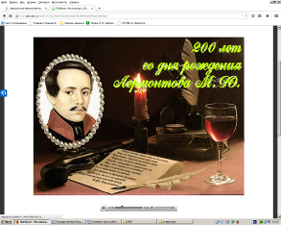 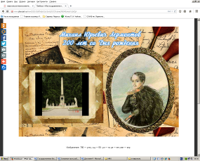

В «День Лермонтова» в библиотеках Труновского района состоялись заседание читательского клуба «КЛИЧ» «Страницы мятежной жизни» (МЦБ), лермонтовские чтения «Божией милостью поэт» (Донская детская библиотека), литературная игра по произ-ведениям Лермонтова о войне 1812 года «Недаром помнит вся Россия» (Безопасненская детская библиотека), поэтическое чтение у книжной выставки «Он больше, чем поэт» (филиал № 6 «Донская сельская библиотека»).

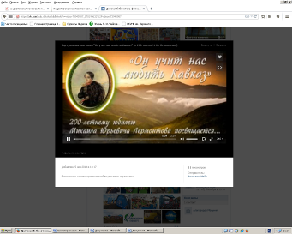 Значительным событием дня в детской библиотеке-филиале Андроповской МЦРБ стала презентация виртуальной выставки «Михаил Юрьевич Лермонтов: ожившие страницы», посвя-щенной 200-летию со дня рож-дения великого русского писа-теля, для детей среднего шко-льного возраста.

Инициаторами поэтичес-кого молодежного флешмоба «Молодежь читает и советует» в селе Казинке стали библио-текари филиала № 5. Озорно, весело и внезапно появившись в организациях села, молодые люди декламировали стихи М. Ю. Лермонтова «Сосна», «Парус», «Горные вершины», «Выхожу один я на дорогу», провели среди жителей Казинки экспресс-викторину о жизни и творчестве поэта.

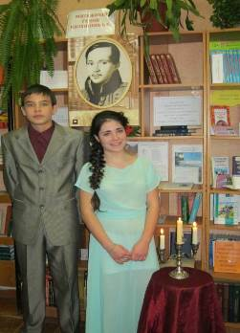Поэтический молодежный флэшмоб «Читая Лермонтова строки» успешно прошел на площади станицы Воровсколесской.

В Новоянкульской сельской биб-лиотеке с участием ребят детского дома «Надежда» состоялось заседание литера-турного салона «Мятежный гений вдох-новенья», которое открыло цикл встреч, посвященных 200-летию со дня рожде-ния М. Ю. Лермонтова.

Участники мероприятия прослу-шали романсы на стихи великого поэта, активно отвечали на вопросы викторины о его жизни и творчестве. Вызвал восхи-щение присутствовавших классический венский вальс И. Штрауса, который исполнили Вероника Тимошенко и Алеша Бессонов. Его показ был не случаен. На фоне вальса разворачиваются события в драме М. Ю. Лермонтова «Маскарад».

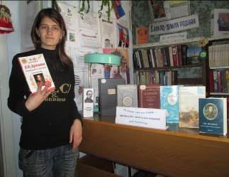Накануне краевой акции в Подгорненском библиотечном филиале № 6 для читателей среднего и старшего школьного возраста прошли презентация фильма о русском поэте, писателе М. Ю. Лермонтове «Не угасаем свет его стихов», а в Куршавском библиотечном филиале – вирту-альная литературная экскурсия «Маршрутами поэта».

Очередная, уже полюбив-шаяся жителям села Куршавы акция «Стихотворение из кар-мана» была посвящена М. Ю. Лермонтову и проведена библиотекарями совместно с работниками ДК на рынке, улицах села и в школе.

С большим удовольствием сельчане читали предложенные библиотекарем «стихи из кармана» без подготовки, с хорошей дикцией, а некоторые из них декламировали стихи наизусть и снимали происходящее на видео.

Члены читательского клуба «Подруга» Янкульской сельской библиотеки оформили музыкальную интерактивную открытку «Мое поздравление поэту» со стихотворением собственного сочинения, размещенную в социальной сети.

В рамках краевой акции в Кочубеевской межпоселенческой библиотеке в клубе «Надежда» состоялась литературно-музыкальная композиция «И звезды слушают меня, лучами радостно играя», в Казьминской сельской библиотеке прошел литературно-поэтический час «Венец певца, венец терновый!..», а в Стародворцовской сельской библиотеке была проведена литературно-музыкальная гостиная «Лермонтов – это великое чудо русской литературы».

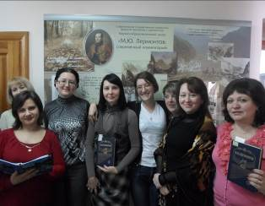За два столетия имя Лермонтова прочно вошло в культурную историю, в жизнь каждого образованного человека. Лермонтов не просто один из столпов русской литературы, изобразительного искусства, музыки, он один из важнейших символов нашей цивилизации. Об этом состоялся разговор в ходе литературно–исторического часа «Страницы жизни русского поэта» с участием студентов сельскохозяйственного колледжа, проведенного библио-текарями Александровского филиала № 4. На мероприятии прозву-чали стихи М. Ю. Лермонтова «Я жить хочу! хочу печали…» и «Боюсь не смерти я…», состоялся библиографический обзор у одно-именной книжной выставки, посвящённой творчеству М. Ю. Лермонтова.

В канун 200-летия со дня рождения М. Ю. Лермонтова сту-денты 3-го и 4-го курсов направ-ления подготовки «Библиотечно-информационная деятельность» кафедры культурологии и искусств, факультета истории, философии и искусств Гуманитарного института СКФУ также приняли участие в краевой акции «День Лермонтова в библиотеках Ставрополья». В ходе поэтической дуэли студенты читали любимые стихи М. Ю. Лермонтова, знакомились с различ-ными социальными институтами культуры СКФО, которые носят имя поэта – музеем М. Ю. Лермонтова в Пятигорске и литературным музеем М. Ю. Лермонтова (филиалом Национального музея Чеченс-кой Республики), Ставропольской краевой универсальной научной библиотекой им. М. Ю. Лермонтова, Ставропольским академическим ордена «Знак Почета» театром драмы им. М. Ю. Лермонтова и др.

Состоявшаяся краевая акция «День Лермонтова в библиотеках Ставрополья» предоставила широкую возможность одновременно соприкоснуться с талантливой поэзией, прозой и драматургией большому количеству людей и убедиться в том, что должно уважать свое Отечество уже за то, что у нас есть гении такой величины, как Лермонтов.

И будем помнить слова известного советского [писател](https://ru.wikipedia.org/wiki/%D0%9F%D0%B8%D1%81%D0%B0%D1%82%D0%B5%D0%BB%D1%8C)я и [литературовед](https://ru.wikipedia.org/wiki/%D0%9B%D0%B8%D1%82%D0%B5%D1%80%D0%B0%D1%82%D1%83%D1%80%D0%BE%D0%B2%D0%B5%D0%B4)а, мастера художественного рассказа Ираклия Луарсабовича Андроникова, который сказал: «Отодвинутый време-нем, он приближен к нам нашей любовью и пониманием – это человек бесконечно прекрасный, мудрый, юный и чистый, наделен-ный могучими страстями и волей, проницательным и беспощадным умом. И раскрывая томик его стихов, мы каждый раз слышим голос живого Лермонтова».